Припрема за контролни – област – ДЕЉИВОСТ БРОЈЕВА
- а) Искажи правило дељивости броја Уместо квадратића писаће један од следећих бројева: 2, 3, 4, 5, 9, 10. Те
б) Подвуци просте бројеве(на контролном се може десити да се подвлаче сложени бројеви) 12, 23, 45, 56, 68, 88, 100, 17, 13, 55, 36
Попуни таблицу
 | Дељивост са 2 | Дељивост са 3 | Дељивост са 4
255
123
100
3. Нађи најмањи заједнички садржалац и највећи заједнички делилац за бројеве 44 и 36.
4. Број 888 растави на просте чиниоце.
5. Које цифре могу стајати уместо # да буде дељив са 3.
- 1 Prava, duz, poluprava, ravan
- Nacrtaj pravu p i na njoj obelezi pet tacaka. Da li se moze odrediti jos toliko tacaka?
- Da li mozemo prebrojati sve tacke na pravoj?
- Nacrtaj dve razlicite tacke A i B i kroz njih pravu i krivu liniju. Za crtanje koje linije se koristi lenjir?
- Nacrtaj duz AB, tacke C i E koje joj pripadaju i tacke K i P koje joj ne pripadaju.
- Nacrtaj pravu a i na njoj tacku S. Koliko polupravih uocavas?
- Na pravoj p odredi dve tacke O i L. Olovkom u boji obelezi rastojanje izmedu tih dveju tacaka. Kako se zove taj deo prave izmedu tih tacaka? Drugom olovkom obelezi poluprave odredene ovim tackama. Koliko ih ima?
- Obelezi tri razlicite tacke P, Q i R u ravni. Nacrtaj sve prave koje sadrze po dve od ovih tacaka i zapisi sve njima odredene duzi.
- a) Koliko pravih odreduje 2; 3 i 5 nekolinearnih tacaka? Nacrtaj svaki slucaj. b)Koliko najmanje, a koliko najvise pravih je odredeno sa 10 tacaka?
- Koliko je duzi odredeno: a)sa 5 kolinearnih, b)sa 5 nekolinearnih tacaka?
- Ako dve paralerne prave a i b presecemo drugim dvema paralelnim pravim c i d, koliko one odreduju:
(1) pravih;
(2) polupravih;
(3) duzi?
11. Ako je: A – skup od dve razlicite tacke; B – skup od tacke i prave van nje; C – skup od dve tacke i dve prave; D – skup od tri nekolinearne tacke. Koji od ovih skupova odreduje ravan?
12. Nacrtaj ugao, trougao, kvadrat i krug. Da li su i to skupovi tacaka? Nacrtaj jos neki skup tacaka.
13. Da li su kocka i kvadrat skupovi tacaka? Navedi jos neku guru koja je skup tacaka.
14. Nacrtaj duz CD, obelezi dve tacke koje pripadaju toj duzi.
15. Nacrtaj dve duzi KL i MN koje se seku. Odredi KL \ MN.
16. Nacrtana je duz AB. Nacrtaj na slici jos dve duzi CD i EF tako da je AB \CD = fAg i AB \EF =
∅.
17. Nacrtaj pravu p i cetiri tacke koje joj pripadaju. Koliko razlicitih duzi odreduju te tacke?
18. Nacrtaj dve prave p i q tako da je p \ q = fRg
19. Nacrtane su tri razlicite tacke A; B i C. Koliko razlicitih duzi mozemo nacrtati pomocu tih tacaka?
20. Nacrtaj pravu b i tacku E van nje. Povuci paralelnu pravu kroz tacku E sa pravom b.
21. Nacrtaj dve normalne prave c i d.
22. Nacrtaj pravu p i tacku T na njoj. Nacrtaj pravu r normalnu na pravu p koja prolazi kroz tacku T . Odredi udaljenost tacke T od prave p.
23. Nacrtaj pravu p(A; B) i tacku C tako da je C 2 p(A; B). Koliko razlicitih poluprava odreduju te tacke?
24. Nacrtaj tri kolinearne tacke.
25. Nacrtaj dve poluprave sa istom pocetnom tackom.
26. Nacrtaj dve poluprave koje su normalne, a nemaju zajednicku pocetnu tacku.
27. Pomocu slike odredi:
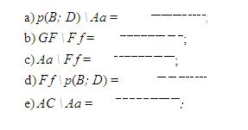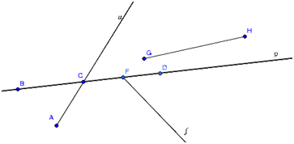
28. Pazljivo pogledaj sliku, pa popuni praznine znakovima 2,2= ili i * tako da tvrdnje budu tacne .
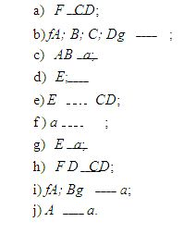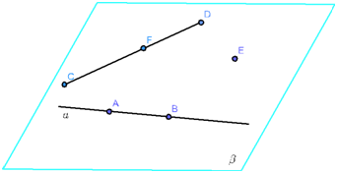
2 Kruzna linija i krug
29. Koja od nacrtanih linija prikazuje kruznicu?
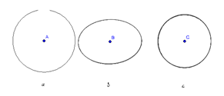
30. Nacrtaj kruznicu sa centrom O poluprecnika 3cm i na njoj uoci tri tacke A; B i C. Spoj te tacke sa centrom O. Kako se zovu dobijene duzi? Uporedi ih.
31. Konstruisi kruznice ciji su poluprecnici:
- 2cm;
2. 25mm;
3. 3; 5cm
a centri su im proizvoljne tacke.
32. Osenci oblast u ravni koju ogranicava kruznica. Kako se zove taj deo ravni zajedno sa kruznicom.
33. Sa K obelezi krug,a sa k kruznicu. Posmatraj sliku 8 i utvrdi koje je tvrdenje tacno:
- A 2 k;
- C 2= k ;
- D 2= K;
- G 2 k.
34. Nacrtaj krug K i tacke A; B; C koje pripadaju oblasti kruga, D, E; F na kruznici, a N; G i H u spoljasnoj oblasti kruga.
35. Posmatraj sliku 9 i utvrdi koja prava je najudaljenija od centra kruznice. Kako se zove prava koja sa kruznicom ima jednu zajednicku tacku?
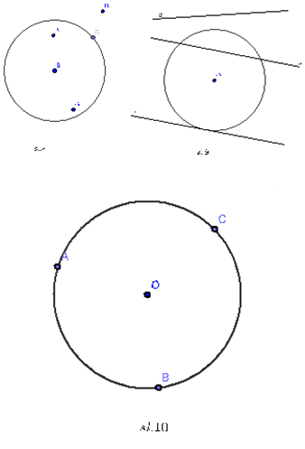
36. U tackama A; B i C (slika 10) nacrtaj tangente kruznice k.
37. Nacrtaj kruznicu k(0; 3cm) i na njoj tacke A i B. U tackama A i B nacrtaj tangente na kruznicu.
38. Nacrtaj kruznicu k(O; 3cm) i pravu p koja je od centra udaljena 4; 5cm. Sta je k \ p?
3 Ugao
39. Nacrtaj proizvoljan krug i dve tacke A i B na kruznici. Kroz tacke A i B povuci poluprave ciji je pocetak centar kruga. Kako se zove nacrtani ugao?
40. Iz centra kruga povuci cetiri poluprave. Zabelezi koliko centralnih uglova uocavas?
41. Nacrtaj krug K(O; 4cm) i dve jednake tetive AB i CD. Uporedi centralne uglove AOB i COD.
42. U krugu K(0; 4cm) nacrtaj tetivu AB duzine 2cm i tetivu BC duzine 3cm. Svakoj tetivi nacrtaj odgovarajuci centralni ugao i uporedi ih po velicini.
43. Nacrtaj krug K(0; 3cm) i dve prave a i b koje se seku u centru kruga. Uporedi merenjem dobijene tetive i zabelezi jednake centralne uglove. Kada su tim pravama odredena cetiri jednaka ugla.

